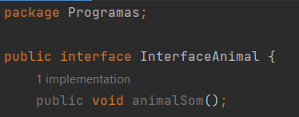Na interface só existe a assinatura do método.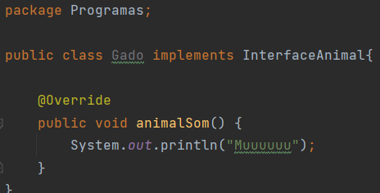Aqui colocamos as coisas dentro do método.

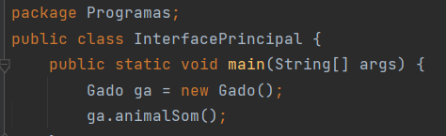Instanciando e chamando o método.

This = diferencia a variável que foi criada dentro do contructor com as variáveis da classe.

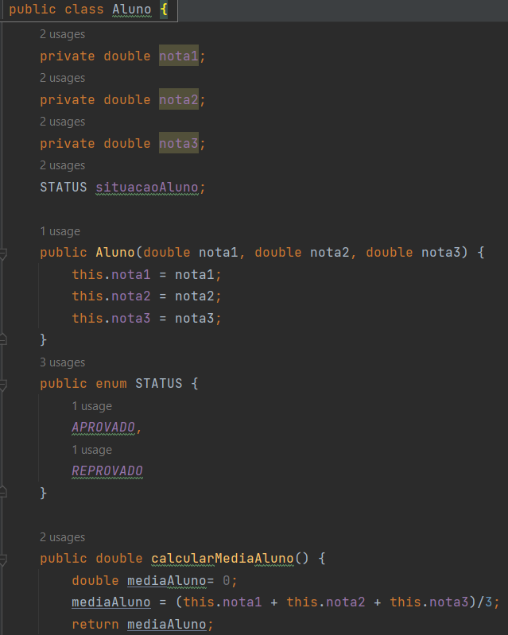

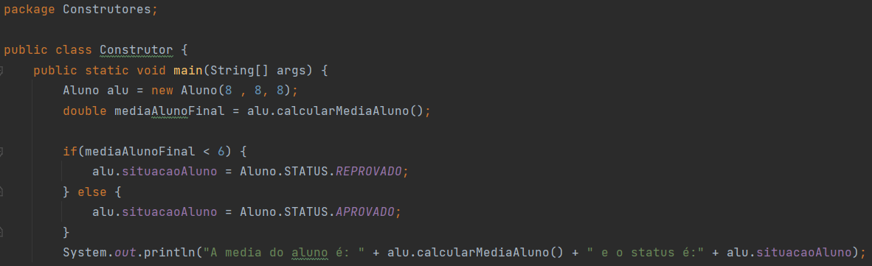

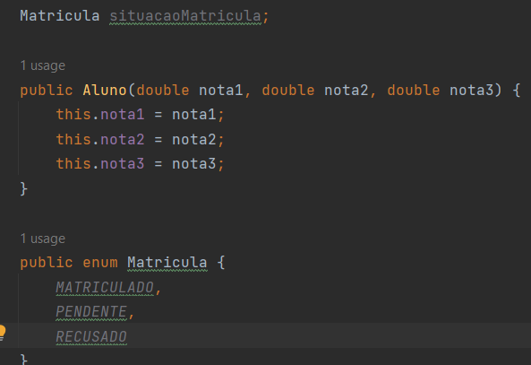Adicionando matricula ENUM, serve para listar alguma coisa que você já sabe que não vai mudar , estática.

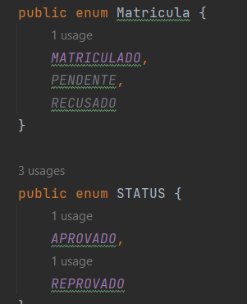  
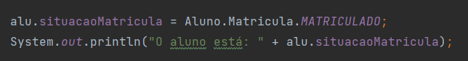

TEM MAIS ABAIXO

